Market Otomasyonu Rapor 2

E-R Diyagramı:

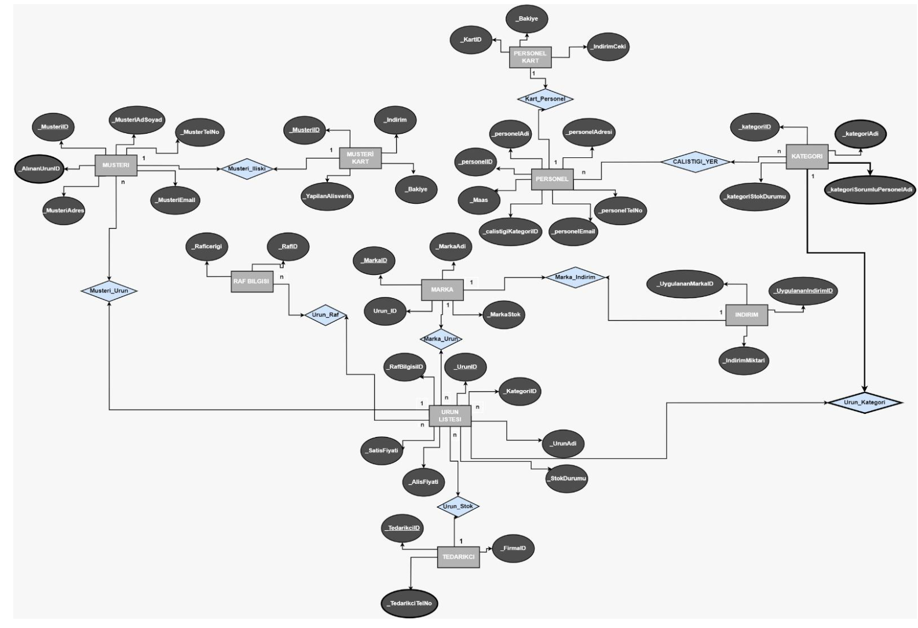

**PERSONEL KART**(_KartID,_Bakiye,_IndirimCeki)

**MUSTERI**(_MusteriID,_MusteriAdSoyad,_MusteriTelNo,_MusteriEmail,_MusteriAdres,_AlinanUrunID)

**MUSTERIKART**(_MusteriID,_Indirim,_Bakiye,_YapilanAlisveris)

**PERSONEL**(_personeID,_personelAdi,_personelAdresi,_personelTelNo,_personelEmail,_calistigiKategoriID,_Maas)

**KATEGORI**(_kategoriID,_kategoriAdi,_kategoriSorumluPersonelAdi,_kategoriStokDurumu)

**RAFBILGISI**(_RafID,_Raficerigi)

**MARKA**(_MarkaID,_MarkaAdi,_MarkaStok,_UrunID)

**INDIRIM**(_UygulananIndirimID,_UygulananMarkaID,_IndirimMiktari)

**URUNLISTESI**(_UrunID,_KategoriID,_UrunAdi,_StokDurumu,_AlisFiyati,_SatisFiyati,_RafBilgisiID)

**TEDARIKCI**(_TedarikciID,_FirmaID,_TedarikciTelNo)

CALISTIGI_YER(_kategoriID,_personelID)

URUN_RAF(_RafID,UrunID)

Bu proje, bir marketin günlük işlemlerini etkili bir şekilde yönetebilmek için geliştirilmiş bir veri tabanı yönetim sistemini içermektedir. Sistem, market personeli, müşteriler, ürünler, kategoriler, markalar, tedarikçiler ve indirimler gibi temel unsurları içerir ve bu unsurlar arasındaki ilişkileri yönetir.

**Tablolar ve Özellikleri:**

1. **PERSONEL KART Tablosu (_KartID, _Bakiye, _IndirimCeki):**
   * Market personelinin kimlik bilgilerini ve kart özelliklerini içerir.
   * **_KartID**, her personel kartını benzersiz bir şekilde tanımlar.
   * **_Bakiye**, personelin kartındaki para miktarını tutar.
   * **_IndirimCeki**, personelin kullanabileceği indirim çeki miktarını gösterir.
2. **MUSTERI Tablosu (_MusteriID, _MusteriAdSoyad, _MusteriTelNo, _MusteriEmail, _MusteriAdres, _AlinanUrunID):**
   * Müşteri bilgilerini ve satın alınan ürünleri içerir.
   * **_MusteriID**, her müşteriyi benzersiz bir şekilde tanımlar.
   * **_AlinanUrunID**, müşterinin satın aldığı ürünleri belirtir.
3. **MUSTERIKART Tablosu (_MusteriID, _Indirim, _Bakiye, _YapilanAlisveris):**
   * Müşteri kart bilgilerini içerir.
   * **_Indirim**, müşterinin kartına tanımlanan indirim oranını gösterir.
   * **_YapilanAlisveris**, müşterinin toplam alışveriş miktarını tutar.
4. **PERSONEL Tablosu (_personeID, _personelAdi, _personelAdresi, _personelTelNo, _personelEmail, _calistigiKategoriID, _Maas):**
   * Market personelinin genel bilgilerini ve çalıştığı kategoriyi içerir.
   * **_calistigiKategoriID**, personelin çalıştığı kategoriyi belirtir.
   * **_Maas**, personelin maaş bilgisini içerir.
5. **KATEGORI Tablosu (_kategoriID, _kategoriAdi, _kategoriSorumluPersonelAdi, _kategoriStokDurumu):**
   * Ürün kategorilerini içerir.
   * **_kategoriID**, her kategoriyi benzersiz bir şekilde tanımlar.
   * **_kategoriSorumluPersonelAdi**, kategoriye sorumlu olan personelin adını belirtir.
   * **_kategoriStokDurumu**, kategorinin genel stok durumunu gösterir.
6. **RAFBILGISI Tablosu (_RafID, _Raficerigi):**
   * Rafların içeriğini ve hangi ürünlerin bulunduğunu içerir.
   * **_RafID**, her rafı benzersiz bir şekilde tanımlar.
7. **MARKA Tablosu (_MarkaID, _MarkaAdi, _MarkaStok, _UrunID):**
   * Markette bulunan markaları içerir.
   * **_MarkaID**, her markayı benzersiz bir şekilde tanımlar.
   * **_MarkaStok**, markanın genel stok durumunu gösterir.
8. **INDIRIM Tablosu (_UygulananIndirimID, _UygulananMarkaID, _IndirimMiktari):**
   * Uygulanan indirimleri ve hangi markalara uygulandığını içerir.
   * **_UygulananIndirimID**, her indirimi benzersiz bir şekilde tanımlar.
   * **_IndirimMiktari**, uygulanan indirim miktarını gösterir.
9. **URUNLISTESI Tablosu (_UrunID, _KategoriID, _UrunAdi, _StokDurumu, _AlisFiyati, _SatisFiyati, _RafBilgisiID):**
   * Markette bulunan ürünleri ve bu ürünlerin detaylarını içerir.
   * **_UrunID**, her ürünü benzersiz bir şekilde tanımlar.
   * **_StokDurumu**, ürünün stok durumunu gösterir.
   * **_RafBilgisiID**, ürünün hangi rafta bulunduğunu belirtir.
10. **TEDARIKCI Tablosu (_TedarikciID, _FirmaID, _TedarikciTelNo):**
    * Markete ürün tedarik eden tedarikçilerin bilgilerini içerir.
    * **_TedarikciID**, her tedarikçiyi benzersiz bir şekilde tanımlar.
11. **CALISTIGI_YER Tablosu (_kategoriID, _personelID):**
    * Personellerin çalıştığı kategorileri belirten ilişkisel tablo.
12. **URUN_RAF Tablosu (_RafID, UrunID):**
    * Ürünlerin hangi rafta bulunduğunu belirten ilişkisel tablo.

**İlişkiler:**

* PERSONEL ve CALISTIGI_YER tabloları arasında 1 - n bir ilişki bulunmaktadır. Bir personel birden fazla kategoride çalışabilir, ancak her kategoride bir personel sorumlu olabilir.
* URUNLISTESI ve KATEGORI tabloları arasında bir 1 - n ilişki vardır. Bir kategoriye ait birden fazla ürün olabilir, ancak her ürün bir kategoriye aittir.
* URUN_RAF tablosu, URUNLISTESI ve RAFBILGISI tabloları arasında birleştirici bir tablo olarak kullanılarak, her ürünün hangi rafta bulunduğunu belirtir.

Bu veri tabanı, market yönetimine bir dizi araç sunarak müşteri memnuniyetini artırmayı, stok yönetimini optimize etmeyi ve personel performansını izlemeyi hedefler. İlişkisel tablolar ve veri modellemesi, veri tabanının etkili bir şekilde kullanılmasını sağlar ve iş süreçlerini daha anlamlı bir hale getirir.